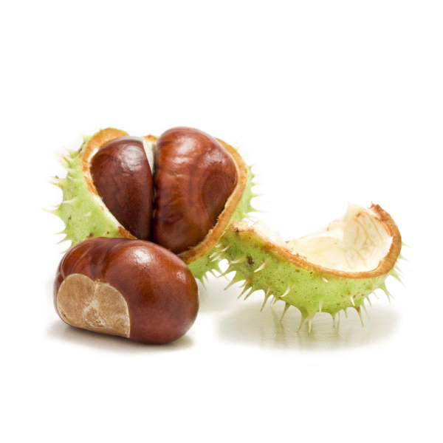

Dzień dobry! Przygotowałam kilka propozycji do pracy z Państwa dziećmi. Materiały do pracy są w załącznikach. Można oczywiście je drukować, można korzystać z nich na komputerze jeżeli nie ma innej możliwości. Udostępniam dla Państwa również linki.

Życzę powodzenia!

09. 11. 2020 r.
1. Na początku proszę obejrzeć prezentację o jesieni. Jednocześnie słuchając muzyki, podaje link: https://www.youtube.com/watch?v=bxZNlnIZkyA Dary jesieni - gifts of autumn.
2. Oglądamy ilustrację: kasztan - załącznik 1. Proszę o ile to możliwe zebrać kasztany i położyć je przed dzieckiem.
3. Proszę naszykować pojemniczek, a zadaniem dziecka jest włożenie do niego wszystkich kasztanów. Raz lewą a raz prawą ręką.
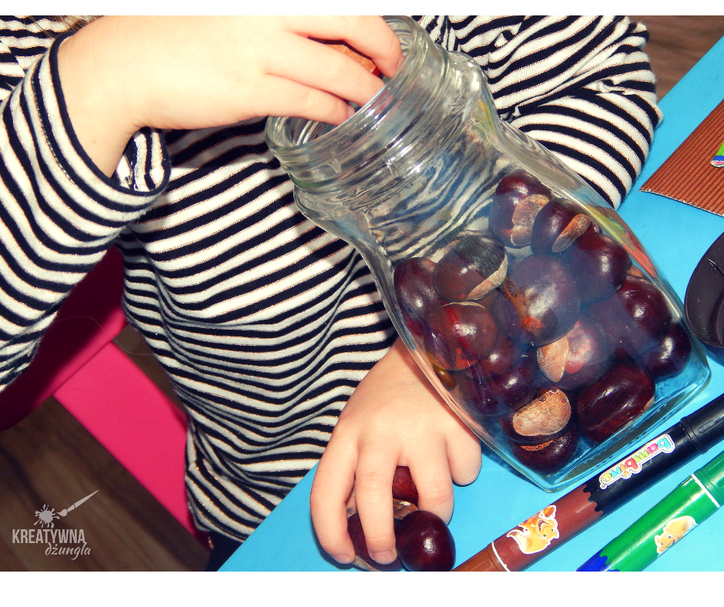
10. 11. 2020 r.
1. Na początku posłuchamy piosenki o kasztanach, podaje link: https://www.youtube.com/watch?v=Uz8kcyHXcEg Piosenki dla dzieci - Zbieramy kasztany
2. Teraz trochę się pobrudzimy. Kolejna propozycja to pieczątki z kasztanów. Proszę pomalować farbami kasztany, a następnie z dzieckiem dociskamy je do kartonu i stawiamy pieczątki. Można również przykleić kawałki kolorowego papieru/ tektury itp. do kasztanów, następnie pomalować farbą (poniżej wzór), zadaniem dziecka jest dociskać kasztany do kartki tak żeby powstały pieczątki.
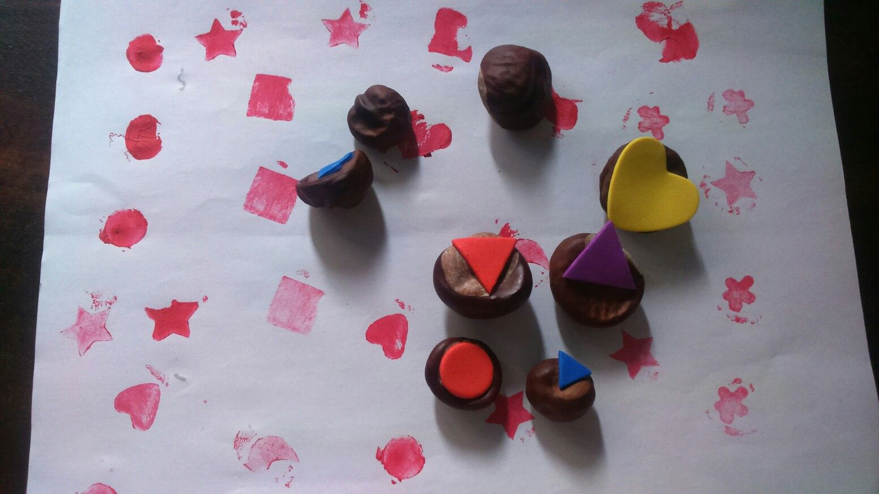
12. 11. 2020 r.
2. Karta pracy - kasztan. Proszę żeby rozerwać kawałki kolorowego papieru lub naszykować kuleczki brązowej plasteliny, a następnie z dzieckiem przyklejamy je na kartkę - załącznik 2.
13. 11. 2020 r.
1. Oglądamy ilustracje : liść - załącznik 3. Proszę, jeżeli jest taka możliwość położyć przed dzieckiem prawdziwe liście kasztanowca.

2. Dziś zrobimy pieczątkę z liścia kasztanowca. Proszę pokolorować liść farbami a następnie razem z dzieckiem odciskamy go na kartce papieru.
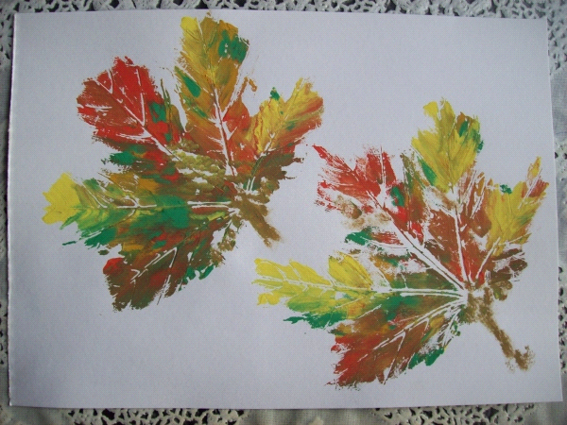
2. A teraz posłuchaj muzyki relaksacyjnej: https://www.youtube.com/watch?v=7wANkb4SMlo Jesienne liście - muzyka relaksacyjna z dżwiękami natury
To już wszystko. Pozdrawiam serdecznie

Załącznik 1.
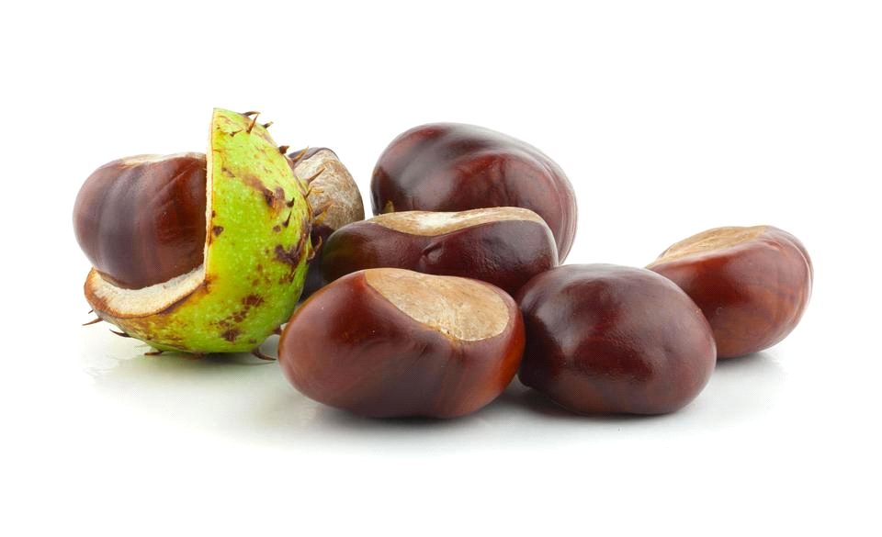

Załącznik 2.

Załącznik 3.

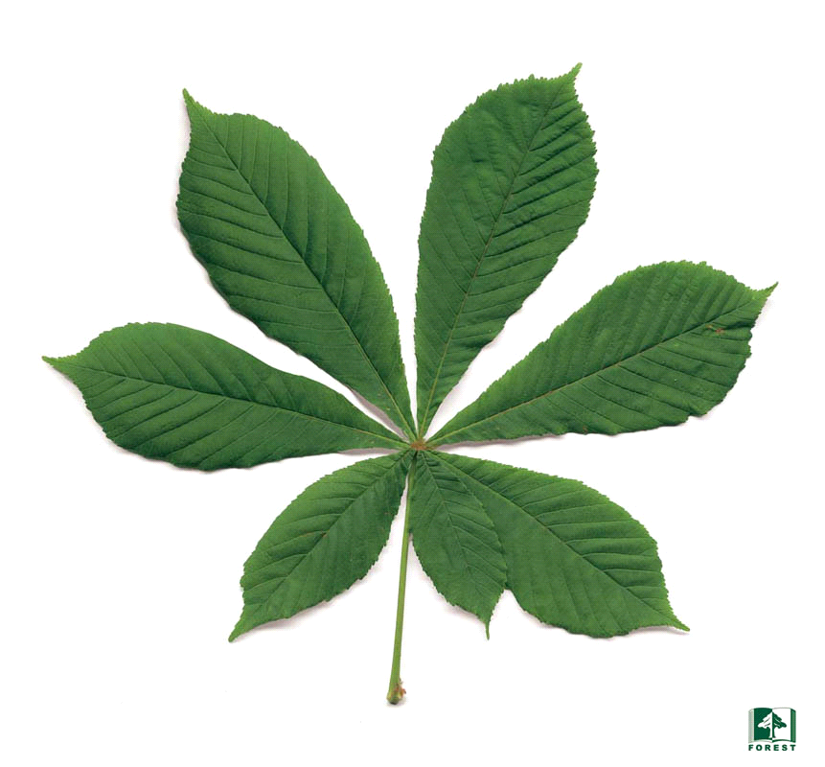

Dodatkowe ćwiczenia: 09-13. 11. 2020 r.

- Zabawy manipulacyjne: wkładanie kasztanów do pojemników. Ustawiamy przed dzieckiem pojemnik plastikowy/ szklany. Dziecko wkłada kasztany na zmianę do pojemnika plastikowego i szklanego itd.

- Zabawy słuchowe: wkładamy do plastikowego pojemnika kasztany, następnie potrząsamy pojemnikiem. Potrząsamy raz delikatnie, a raz mocniej. Dziecko słucha zmiany natężenia dźwięku. Cicho- głośno.

- Rozrywamy kawałki brązowego kolorowego papieru lub bibuły razem z dzieckiem

Dodatkowo:

- Robert- pisanie po śladzie. Proszę narysować linie poziome i pionowe, następnie zadaniem Roberta jest poprawić je kredką lub mazakiem.

- Artur – wskazywanie przedmiotów. Proszę rozłożyć przedmioty związane z posiłkiem np w tym tygodniu (talerz/ łyżka), następnie poprosić Artura o wybrane przedmioty lub poprosić o wskazanie ich.
Pozdrawiam serdecznie

